В Добринском районе присоединились к акции «Сад Памяти»
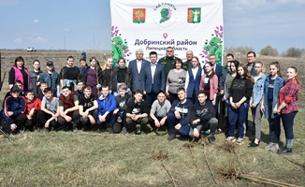
На территории Пушкинского сельсовета, рядом с автодорогой Добринка-Грязи, высадился необычный «зеленый десант». Учащиеся и преподаватели местной общеобразовательной школы, работники сельсовета, представители Общественной палаты Добринского района собрались на небольшом пустыре.
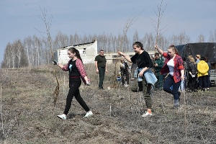
Перед началом работ провели небольшой митинг. Слово предоставили главе Добринского муниципального района Роману Ченцову. — «Сад памяти» не просто акция, а начало новой традиции, — сказал он, — главная цель которой — почтить память каждого из 27 миллионов погибших в Великой Отечественной войне, посадив дерево.
По словам главы сельского поселения Пушкинский сельсовет Нины Демиховой, в годы Великой Отечественной войны 382 местных жителя сложили головы на полях сражений. Для того чтобы потомки помнили их подвиг, решили на краю села разбить березовую рощу. Каждое деревцо, в которой, станет живой памятью о тех событиях.

